Un problème ? Trouvez la meilleure solution grâce au diagramme d’Ishikawa !

Analyser les causes d'un problème donné permet d'en faire un examen de fond afin de le comprendre en profondeur. Par ce biais, il devient possible de résoudre durablement ce problème. Le diagramme d'Ishikawa est un outil qui aide efficacement à faire cela.



Le diagramme d'Ishikawa, qu'est-ce que c'est ?
Le diagramme d'Ishikawa, du nom de son inventeur, le professeur Kaoru Ishikawa de l'Université de Tokyo (Japon, année 1960), fait partie des sept outils fondamentaux du management de la qualité pour la résolution de problème et de la gestion de projet de l'innovation. Cet ingénieur japonais qui a fait ses armes chez Nissan dans les années 40 est, par la suite, devenu un maître à penser mondialement reconnu dans ce domaine.

Ce diagramme est parfois appelé diagramme de causes et effets ou encore diagramme en arête de poisson (fishbone en anglais), car son schéma ressemble à un squelette de poisson.

Dans l'expression "diagramme de causes et effets", "effet" désigne la problématique que vous analysez, par exemple le "temps de traitement des dossiers clientèles" ou encore "la répartition des shifts du staff". L'outil peut vous aider à identifier les principales causes (en entrée) et indiquer les aspects les plus importants afin de les étudier minutieusement plus tard ; ceci pour résoudre le problème plus simplement (en sortie).

Passer de 5 à 9M ?
A l'origine basé sur 5 aspects essentiels à prendre en compte dans l'analyse de l'effet commençant par la lettre M, moyen mnémotechnique pour aisément s'en rappeler, le diagramme d'Ishikawa peut évoluer via une ou plusieurs ramifications. Ces éléments initiaux d'entrées du processus sont :

- Matières : le matériau, les composants ou les substances utilisés pour la fabrication du produit ou pour la délivrance du service, etc.
- Matériels (ou Machines) : les moyens techniques ou informatiques, les équipements et/ou les ressources technologiques…
- Main d'œuvre : le personnel, les collaborateurs, leurs compétences et leurs défauts
- Milieu : l'environnement interne et externe
- Méthodes : les process, les techniques, etc. propres au métier.

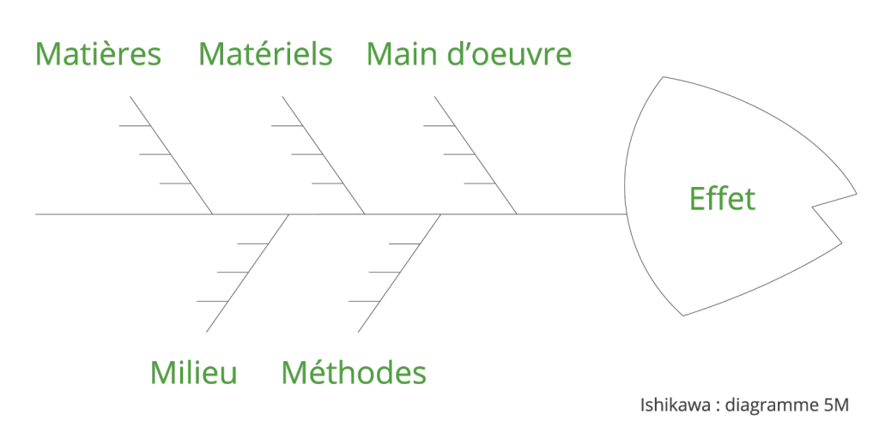
Le diagramme évolue ensuite en fonction des secteurs ou du type de projet avec des M supplémentaires (pour avoir 6, 7, 8 voire 9M) dans le but d'être le plus pertinent possible dans son approche. Ainsi, peuvent être inclus les termes :

- Mesures : les indicateurs chiffrables pour évaluer la qualité de l'effet étudié
- Management : le top-management, les dirigeants de l'entreprise
- Moyens financiers : l'investissement, le budget disponible
- Maintenance : le suivi post-commercialisation du produit. Par exemple, dans une unité de production (usine, technologie, software), cet aspect ne doit pas être négligé car une application mobile qui va requérir des mises à jour régulières.

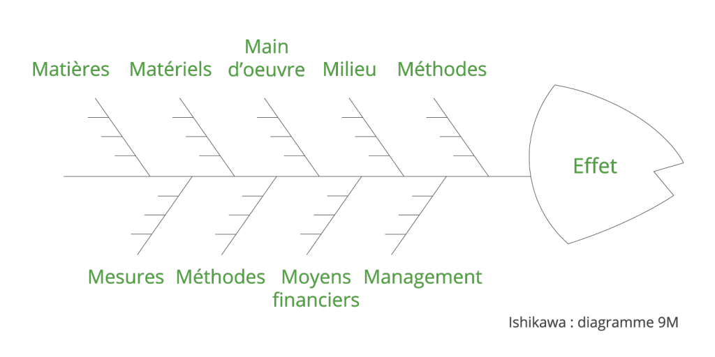

Quand l'utiliser ?
Le diagramme 9M aide à déchiffrer rapidement un dysfonctionnement de manière complète et en identifier toutes les causes possibles et pas exclusivement les plus évidentes. Ainsi, lorsque la cause du retard ou du blocage est détecté, il devient moins compliqué de mettre en œuvre sa solution.

En général, il est fait appel à Ishikawa lors de réunions d'équipes afin de concentrer les esprits sur une ligne directrice pour rechercher ensemble une solution à une problématique identifiée de l'entreprise. Bien sûr, de telles séances génèrent souvent une multitude de propositions et d'hypothèses qui doivent être triées et hiérarchisées. Dans ce sens, le diagramme des arêtes de poisson est une technique qui permet d'organiser toutes ces idées en catégories et d'examiner des manières de les relier entre elles.

En incluant vos collaborateurs dans l'élaboration du diagramme, tout le monde bénéficie d'un aperçu des issues du problème par le biais de contributions partagées. Parmi les avantages de cet outil, on note :

- Il permet à l'équipe du projet de se concentrer sur la substance du dysfonctionnement plutôt que sur son histoire ou sur les intérêts divergents des membres de l'équipe.
- Il engendre un résultat instantané partant d'une réflexion collective et d'un consensus du groupe autour d'une problématique.
- Il dirige l'équipe vers la cause à l'origine du problème et non sur ses symptômes visibles.

Comment le mettre en pratique ?
L'application du diagramme de causes et effets est simple : il se base sur 4 étapes. Après avoir réuni au préalable le groupe de travail, de préférence multidisciplinaire et multi-compétence, les étapes d'implémentation du diagramme peuvent être déterminées comme suit.

1. Définir l'effet
C'est la première chose à faire et la plus importante. Identifiez et écrivez le problème dans la "tête du poisson" puis tracez une ligne horizontale qui va être ici la "colonne vertébrale du poisson".
Définir le problème, préciser ses conséquences et sa fréquence est bien sûr l'objectif final recherché, en s'assurant que tout le groupe s'accorde sur cette problématique. Attention, un problème mal identifié peut déboucher sur une séance infructueuse et une solution inappropriée.
Exemple d'effet : des retards dans le traitement des dossiers clientèles dans une compagnie d'assurance.
Objectif : optimiser le temps de traitement (réduire ce temps de 5 jours à 2 jours).

2. Enumérer toutes les causes relatives et les classer par famille
Cette étape se déroule en deux parties.
1 - Primo, une fois le diagramme tracé, rédigez les 9 arêtes de part et d'autres de la colonne vertébrale du poisson. Puis avec votre équipe, dressez la liste de toutes les causes possibles et imaginables du problème rencontré, en utilisant des techniques telles que le brainstorming. Vous pouvez par exemple utiliser des post-it et demander à tout un chacun de mentionner une cause par post-it.

2 - Secundo, explorez les causes répertoriées pour en sortir les sous-branches au besoin et continuez de développer jusqu'à ce que toutes les issues possibles aient été identifiées. Si l'une d'elles est complexe, vous pouvez la décomposer en sous-causes. Afin d'approfondir votre recherche des causes, une méthode comme celle des 5 pourquoi peut s'avérer utile.

3. Evaluer les branches prioritaires
Une fois toutes les causes et origines classées sur les branches et sous-branches du squelette, il est nécessaire de les jauger dans le but de déterminer l'aspect dont l'impact est le plus important. Vous pouvez par exemple noter ou attribuer des degrés de "gravité" à chaque élément inventorié.
Par ce biais, l'on peut hiérarchiser les origines du problème afin de mettre le doigt sur la cause la plus probable.

4. Proposer le plan d'action pour résoudre le défaut
Une fois les causes identifiées et classifiées, analysez le diagramme afin de parvenir à une solution. Cette ultime décision peut survenir à la fin de la réunion, ou plus tard à la suite d'une analyse plus détaillée, le tout dépend évidemment de la complexité du problème.

A ce stade, en fonction de l'issue de votre réunion, du temps disponible pour implémenter la solution, de l'exactitude des données indiquées par les participants lors de la séance de réflexion, entre autres, un plan d'action définitif peut être décidé et testé immédiatement. En outre, des actions complémentaires (enquêtes, entrevues, etc.) peuvent être menées pour évaluer la faisabilité de la solution et/ou avoir des données et informations additionnelles avant d'appliquer la solution trouvée.

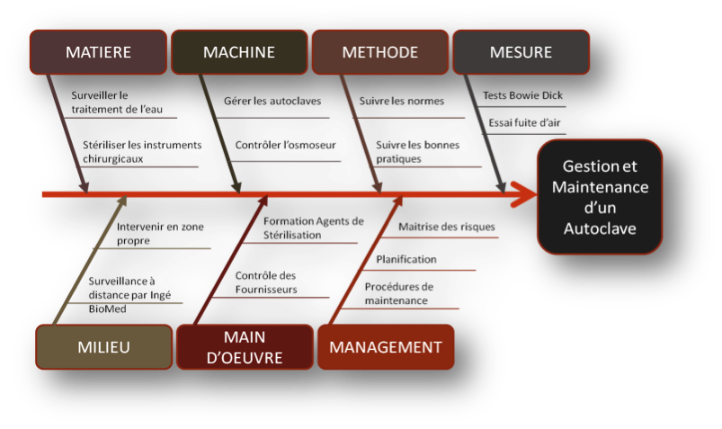Exemple d'application de diagramme d'Ishikawa
Le diagramme d'Ishikawa est un outil simple et efficace pour mettre en évidence la relation entre les différentes causes d'un problème. Vous pouvez utiliser cet outil non seulement pour l'analyse dans la résolution de problèmes, mais aussi pour trouver les racines reliées à la conduite de vos projets d'innovation.

